ŠAKIŲ RAJONO SAVIVALDYBĖS ADMINISTRACIJA

Įmonės kodas 188772814

Patvirtinta
Šakių rajono savivaldybės
administracijos direktoriaus
2020 m. birželio 17 d. įsakymu Nr. AT-485

DARBUOTOJO SAUGOS IR SVEIKATOS INSTRUKCIJA NAUDOJANT KOPĖČIAS AR LIPYNES

Nr. 7

TEKSTO SUDEDAMOSIOS DALYS:
- BENDROJI DALIS
- PROFESINĖS RIZIKOS VEIKSNIAI. SAUGOS PRIEMONĖS NUO JŲ POVEIKIO
- DARBUOTOJO VEIKSMAI PRIEŠ DARBO PRADŽIĄ
- DARBUOTOJO VEIKSMAI DARBO METU
- DARBUOTOJO VEIKSMAI AVARINIAIS (YPATINGAIS) ATVEJAIS
- DARBUOTOJO VEIKSMAI BAIGUS DARBĄ

  - BENDROJI DALIS

- Kopėčios - darbo priemonė, skirta patekti į aukštai esančias darbo vietas ar pereiti iš vieno aukščio į kitą. Tačiau tam tikromis sąlygomis galima dirbti stovint ant kopėčių. Kopėčios darbui aukštyje gali būti naudojamos tik tada, kai kitų saugesniu įrenginių naudojimas yra netikslingas dėl trumpos jų naudojimo trukmės, mažos rizikos ar kitų darbo ypatumų. Kopėčios gali būti įvairios konstrukcijos:
  - Nešiojamosios kopėčios - tai nepritvirtintos kopėčios, pagamintos iš medžio, plastmasių, plieno, lengvųjų metalų ir kt.
  - Paprastosios (pristatomos) kopėčios - vienos dalies atremiamosios kopėčios.
  - Skečiamosios kopėčios - kopėčios, kurias sudaro dvi paprastosios kopėčios, viršuje sutvirtintos vyriais ir pastatytos A raidės forma. Jos gali būti vienpusės, dvipusės, su darbo aikštele ir pan.
  - Ištraukiamosios (sekcijinės) kopėčios - kopėčios, kurias sudaro lygiagrečios paprastųjų kopėčių sekcijos. Sekcijos viena prie kitos pritvirtintos taip, kad galėtų judėti išilgai viena kitos atžvilgiu.
  - Surenkamosios (sudedamosios) kopėčios - kopėčios, kurias sudaro dvi ar daugiau paprastųjų kopėčių sekcijos, kurias galima surinkti prieš naudojantis arba visiškai išardyti saugant ar gabenant.
  - Kombinuotosios kopėčios - kopėčios, kurias sudaro dvi paprastosios kopėčios. Kombinuotąsias kopėčias galima naudoti kaip paprastąsias, skečiamąsias ar ištraukiamąsias kopėčias. Abu šių kopėčių galai yra vienodo pločio.
- Dirbti pasilypėjus ant kopėčių ir lipynių gali asmenys:
  - ne jaunesni kaip 18 metų;
  - susipažinęs su darbo vietos ypatumais ir joje esančiais ar galinčiais atsirasti profesinės rizikos veiksniais;
  - susipažinęs su darbo priemonių (kopėčios, prietaisai, įrankiai ir t.t.) paskirtimi ir jų eksploatacijos ypatumais, gamintojo instrukcijomis;
  - žinantis darbo priemonių (kopėčios, prietaisai, įrankiai ir t.t.) saugaus naudojimo būdus;
  - sveikatos tikrinimų grafike nustatytu periodiškumu pasitikrinęs sveikatą pagal pareigybei ir darbo vietai nustatytus rizikos faktorius atsižvelgiant į tai ar bus vykdomi darbai aukštyje (1,3 m aukščio skirtumas);
  - tinkamai instruktuotas: išklausęs darbuotojų saugos ir sveikatos, priešgaisrinės saugos įvadinius, pirminius ir esant reikalui papildomus bei tikslinius bei periodinius instruktavimus darbo vietoje arba tinkamai apmokytas ir atestuotas: turintis saugos darbe tarnybos specialisto arba darbdavio ir jo įgalioto asmens pažymėjimą, kurio, kaip padalinio vadovo, žinios yra patikrintos ir įformintos protokole.
- Darbo ir poilsio laikas nustatytas darbo tvarkos taisyklėse arba darbo grafike.
- Darbuotojas privalo:
  - laikytis darbo tvarkos taisyklių;
  - mokėti saugiai dirbti, žinoti ir vykdyti šios instrukcijos reikalavimus;
  - laikytis įrenginių ir priemonių, su kuriomis dirba, eksploatavimo taisyklių, gamintojo reikalavimų;
  - nedirbti su techniškai netvarkingomis darbo priemonėmis;
  - apie pastebėtus trūkumus informuoti tiesioginį vadovą;
  - nevykdyti jokių darbo priemonių ir įrenginių remonto darbų be vadovo sutikimo ar nurodymo išskyrus darbuotojus, kurie turi atitinkamą kvalifikaciją ir kuriems šie darbai priklauso pagal pareigas;
  - darbo metu būti blaivus ir neapsvaigęs nuo alkoholinių gėrimų, narkotinių, toksinių bei kitų medžiagų, kurios veikia žmogaus psichiką;
  - apie pastebėtus pavojus, gręsiančius darbuotojų saugai ir sveikatai bei darbo įrenginių ir priemonių gedimus, trikdžius ar defektus pranešti tiesioginiam vadovui.
  - Darbuotojas privalo laikytis asmens higienos reikalavimų:
    - neliesti veido ir kitų kūno vietų nešvariomis rankomis;
    - darbo vietoje nelaikyti ir nevalgyti maisto produktų, negerti;
    - prieš pertraukas nusiplauti rankas švariu vandeniu su muilu;
- Saugus darbuotojo naudojimasis įvairių tipų kopėčiomis yra aprašomas gamintojo instrukcijose. Darbuotojų saugos ir sveikatos instrukcija papildo kopėčių gamintojo instrukcijas.
- Draudžiama naudotis atsitiktinėmis paaukštinimo priemonėmis (dėžėmis, statinėmis, lentomis ir pan.).
- Darbuotojas turi teisę atsisakyti dirbti, darbai taip pat turi būti sustabdyti, jeigu padalinio vadovas nesiima reikiamų priemonių pašalinti pažeidimus ir apsaugoti darbuotoją nuo galimo pavojaus.
- Nutraukus darbą nedelsiant raštu pranešti padalinio vadovui, įmonės vadovui atsisakymo dirbti priežastis.
- Darbuotojui, pažeidusiam šios instrukcijos reikalavimus, taikoma Lietuvos Respublikos įstatymais numatyta drausminė, materialinė, administracinė ir baudžiamoji atsakomybės priklausomai nuo pažeidimo pobūdžio ir pasekmių.

  - PROFESINĖS RIZIKOS VEIKSNIAI. SAUGOS PRIEMONĖS NUO JŲ POVEIKIO

- Judėti ir dirbti ant kopėčių yra rizikinga dėl nelaimingų atsitikimų, didelės sąnariu, raumenų, kraujotakos sistemos fizinės apkrovos.
- Naudojantis kopėčiomis visada yra pavojus nukristi iš aukščio.
- Rizikos veiksniai esantys ar galintys susidaryti bei atsirasti darbo vietoje:
  - atsitiktinių pakylų ar paaukštinimo priemonių naudojimas;
  - neteisingai įrengtos, netvarkingos, nepatikrintos kopėčios;
  - nepalankios meteorologinės sąlygos;
  - svaigulys ir pusiausvyros praradimas dėl aukščio baimės ar kitų priežasčių, neatsargumas;
  - krentantys daiktai, įrankiai;
  - netvarkinga darbo vieta;
  - darbo vietų apšvietimo nepakankamumas;
  - atsitiktinis elektros srovės poveikis;
  - krovinio masė, gabaritai, įpakavimas;
  - netinkamai paruošta ar prižiūrima darbo vieta;
  - šiukšlės;
  - paviršiaus ant kurio yra statomos kopėčios nelygumai, sliduma ar sandaros ypatumai;
  - neteisinga, įtempta kūno poza.
- Saugos priemonės nuo rizikos veiksnių poveikio:
  - visos darbuotojui nemokamai išduodamos asmeninės apsaugos priemonės ir jų dėvėjimo (naudojimo) laikas parenkami vadovaujantis įmonėje patvirtintu nemokamai išduodamų asmeninių apsauginių priemonių sąrašu;
  - darbuotojas privalo susipažinti ir vadovautis jo darbo zonoje esančiais saugos ir sveikatos ženklais.
  - priklausomai nuo atliekamo darbo pobūdžio išduodamos ir kitos saugos priemonės;
  - vilkėti tinkamo dydžio darbo drabužius ir dėvėti tinkamo dydžio batus (ne per ankšti ar per dideli). Dirbant negalima dėvėti papuošalų, kišenėse laikyti aštrių daiktų.

  - DARBUOTOJO VEIKSMAI PRIEŠ DARBO PRADŽIĄ

- Nešiojamosios kopėčios turi būti statomos taip, kad jas naudoti, reguliuoti ir prižiūrėti būtu galima saugiai ir nekeliant pavojaus darbuotojams ar kitiems asmenims.
- Patikrinti (vizualiai) darbui reikalingų paaukštinimo priemonių (kopėčių, lipynių,) tvarkingumą:
  - ar apatinės kojos yra su visais ir tvarkingais guminiais antgaliais (jei tai numato gamintojas);
  - ar nekliba skersiniai, nėra deformacijų ir įtrūkimų, ar tvarkingi kniedyti sujungimai;
  - ar tvarkingi ir nesudilę, nesuplyšę išskečiamųjų kopėčių medžiaginiai ribotuvai (diržai);
  - ar tvarkingi (nedeformuoti) skečiamųjų kopėčių su darbine aikštele metaliniai fiksatoriai;
  - ar kopėčių skersiniai švarūs ir neslidūs (pvz. riebalai);
  - ar nepasibaigęs kopėčių sekančios patikros terminas;
  - atkreipti dėmesį į gamintojo saugos užrašus ir įspėjimus ant kopėčių (pvz. saugi laikysena, draudžiami veiksmai ir darbo pozos, leistinas svoris ir kt.);
  - Patikrinti darbui reikalingus įrankius ir prietaisus.
- Naudoti tokias kopėčias, kurios atitinka standarto reikalavimus ir ant kurių aiškiai tai pažymėta. Turi CE ženklinimą.
- Kopėčių priedai, pavyzdžiui, nugarinė, viršutinė ir apatinė atramos, pakabinimo įtaisai turi būti tų kopėčių arba būti joms pritaikyti.
- Prieš pradedant dirbti ant kopėčių (lipynių), reikia įsitikinti, ar jos tvirtos, o po to apžiūrėti ir įsitikinti, ar jos nepaslys arba atsitiktinai nepajudės iš vietos.
- Prieš naudojantis skečiamosiomis kopėčiomis būtina patikrinti skėtimo mechanizmo tvirtinimą, apsaugų tvarkingumą.
- Naudojant ištraukimas daugiašales kopėčias reikia patikrinti ar laisvai ištraukiamieji kopėčių elementai juda kreiptuvu, ar patikimai veikia tvirtinimo elementai.
- Pažeistas ar sugadintas kopėčias naudoti draudžiama. Kopėčios taisomos profesionaliai pagal gamintojo instrukcijas.
- Darbo metu naudojamos kopėčios turi būti tvirtos ir patikimos:
  - kopėčias ir lipynes, jei gamintojas nenustato kitaip, reikia patikrinti ne rečiau kaip vieną kartą per metus. Ant kopėčių ir lipynių turi būti užrašyta atlikto ir sekančio patikrinimo data, inventoriaus numeris, padalinio pavadinimas;
  - medinių kopėčių pakopos turi būti tvirtai įstatytos į iškaltas arba išgręžtas kriaunose skyles. Atstumas tarp pakopų gali būti nuo 0.15, iki 0.25 m. Kopėčių ir lipynių kriaunos kas 2 m turi būti sutvirtintos ne mažesnio kaip 8 mm diametro varžtais, taip pat prie viršutinio ir apatinio laiptelio. Naudotis kopėčiomis, kurių laipteliai prikalti vinimis, draudžiama;
  - apatiniai kopėčių galai turi turėti aštrius plieninius antgalius, jeigu kopėčios statomos ant grunto, arba guminius antgalius - jeigu statomos ant grindų, asfalto ir pan.;
  - užlipimui ant įrenginių ir nulipimui nuo jų turi būti įrengtos ne didesnio kaip 60% nuolydžio kopėčios;
  - pristatomos kopėčios turi būti su įtaisais, neleidžiančiais joms pasislinkti ar virsti darbo metu;
  - Pristatomų kopėčių matmenys turi būti tokie, kad darbuotojas galėtų dirbti stovėdamas ant pakopos, esančios ne mažesniu kaip 1 m atstumu iki kopėčių viršaus. Leidžiama naudoti ne ilgesnes kaip 5 m pristatomas medines kopėčias. Dirbant ant pristatomų kopėčių aukščiau kaip 1 m, reikia naudoti saugos diržą, pritvirtintą prie pastato konstrukcijos arba kopėčių, jeigu šios patikimai pritvirtintos prie pastato konstrukcijos;
- Įskilimus užklijuoti arba užglaistyti draudžiama. Jeigu yra skersinių įlūžimų, kopėčiomis naudotis draudžiama. Medinės kopėčios nedažomos, tik nulakuojamos bespalviu laku, permatomais dažais ir pan., kad nebūtu paslėpti medienos defektai.
- Skęčiamas kopėčias draudžiama naudoti kaip pristatomas.
- Ant pristatomų kopėčių draudžiama:
  - dirbti šalia ar virš neapsaugotų veikiančių mašinų besisukančių dalių ir transporterių;
  - naudoti rankines elektros mašinas;
  - šiuos darbus leidžiama atlikti naudojant pastolius, aikšteles ir kitas priemones.

  - DARBUOTOJŲ VEIKSMAI DARBO METU
- Dirbantysis privalo:
  - vadovautis jo darbo zonoje esančiais saugos ir sveikatos ženklais;
  - dirbti su asmeninėmis apsaugos priemonėmis, kai to reikalauja saugos ir sveikatos norminiai aktai;
  - nedirbti su netinkamomis asmeninėmis ir kolektyvinėmis apsauginėmis priemonėmis;
  - vilkėti tinkamo dydžio darbo drabužius ir dėvėti tinkamo dydžio batus (ne per ankšti ar per dideli). Dirbant negalima dėvėti papuošalų, kišenėse laikyti aštrių daiktų.
  - asmeninės apsaugos priemones naudoti viso darbo proceso metu;
  - asmenines apsaugos priemones rūpestingai prižiūrėti ir naudoti pagal paskirtį,
  - Asmenines apsaugines priemones dėvėti patikimai (užsisegti taip, kad netrukdytų darbui). Būnant lauke ar kitoje aplinkoje, dėvėti aplinkos temperatūrą atitinkantį darbinį rūbą;
  - laiku pranešti tiesioginiam vadovui apie asmeninių ir kolektyvinių apsaugos priemonių susidėvėjimą, užterštumą, netinkamumą naudoti ir apie tai, kad baigiasi jų naudojimo terminas ar artėjama prie patikros datos.
- Kai lipant kopėčiomis rankoje nešamas krovinys, jo svoris ir konfigūracija neturi trukdyti saugiai lipti ir laikytis.
- Nepritvirtintas kopėčias galima naudoti tik atliekant trumpalaikius darbus. Ilgiau trunkantiems darbams, kurie atliekami pakaitomis ant kopėčių ir ant tvirto pagrindo, pvz., grindų, žemės ir pan., kopėčias galima naudoti, jeigu jų naudojimo laikas neviršija trečdalio darbuotojo darbo dienos.
- Draudžiama dirbti užsilipus ant paskutinio arba priešpaskutinio kopėčių ar lipynių aukščiausio skersinio, jeigu neįrengti kopėčių ar lipynių turėklai ir spyriai.
- Ant kopėčių ar lipynių vienu metu gali būti tik vienas darbuotojas. Esančiam ant kopėčių ar lipynių darbuotojui draudžiama kelti ir nuleisti krovinius.
- Užsilipus ant kopėčių draudžiama:
  - dirbti prie arba po veikiančiomis mašinomis, mechanizmais, transporteriais;
  - dirbti elektros ar pneumatiniais įrankiais;
  - prilaikyti sunkius krovinius.
- Jeigu reikia statyti kopėčias judrioje vietoje arba kai neįmanoma jų patikimai atremti į gruntą ar grindis, kopėčių apačioje privalo stovėti jas prilaikantis darbuotojas.
- Žiemos metu būtina nuo kopėčių pakopų, laiptelių, paklotų valyti sniegą, ledą ir pabarstyti nuvalytas vietas smėliu.
- Atskiri darbo ant kopėčių periodai neturėtu viršyti 30 min., po to jis turėtu būti keičiamas kitokio krūvio, pvz., dinamiškesniu.
- Jei dirbama stovint ant kopėčių, jas reikia statyti taip, kad nuo kopėčių nereikėtu siekti didesniu atstumu nei per ištiestos rankos ilgį (paveikslas 4.1) . Darbuotojas, dirbdamas ant kopėčių, turi būti apsiavęs tinkama avalyne minkštu, neslidžiu padu. Avalynė turi būti prigludusi prie kojų.

paveikslas 4.1 paveikslas 4.2
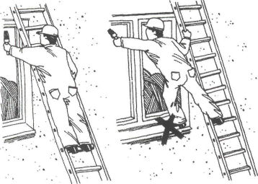
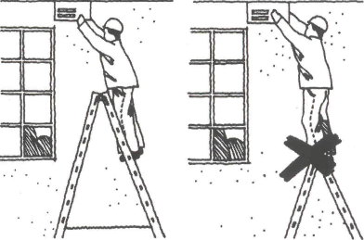

- Dirbti ant kopėčių leidžiama darbuotojui stovint ne aukščiau kaip ant trečio skersinio pakopos (nuo viršaus ant pakopos, esančios ne aukščiau kaip l m nuo viršutinio kopėčių galo) (paveikslas 4.2, paveikslas 4.4, paveikslas 4.5). Dirbant viršutinėje kopėčių dalyje reikia įvertinti persisvėrimo riziką (paveikslas 4.3).
- Ant kopėčių draudžiama dirbti daugiau nei vienam darbuotojui. Tačiau ant dvipusiu skečiamųjų kopėčių iš abiejų pusiu gali būti po vieną žmogų.

Paveikslas 4.3 paveikslas 4.4 paveikslas 4.5 paveikslas 4.6

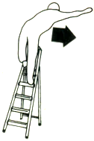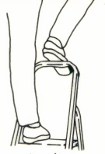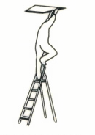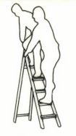

- Turi būti parinktos tinkamo ilgio ir tinkamos darbui atlikti kopėčios.
- Krovinius nešti kopėčiomis galima tik tuo atveju, jei jie yra lengvi ir nesunkiai paimami viena ranka (paveikslas 4.7).
- Darbo priemonės, naudojamos stovint ant kopėčių, turi būti lengvos, nesunkiai paimamos ir jomis turi būti įmanoma dirbti viena ranka. Nešiojamų daiktų svoris turi būti ne didesnis kaip 10 kg, nešiojamų daiktų vėjo veikiamas paviršius ne didesnis kaip 1 m².
- Draudžiama naudoti metalines ir medines kopėčias su atvirais metaliniais tvirtinimais, jei yra rizika prisiliesti prie atviru elektros laidu ir daliu (paveikslas 4.8).
- Dirbant ant kopėčių darbuotojo laikysena privalo būti tiesi, reikia vengti persisukimų (paveikslas 4.9). Kopėčias reikia orientuoti į darbo objektą taip, kad pečių linija darbo metu būtų lygiagreti skersiniams

paveikslas 4.7 paveikslas 4.8 paveikslas 4.9

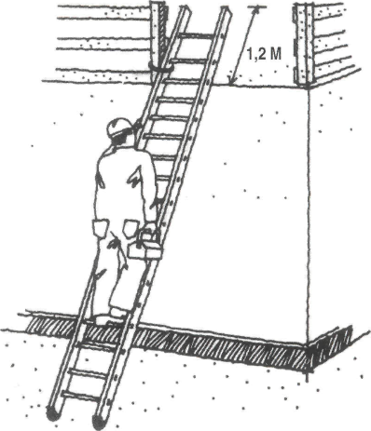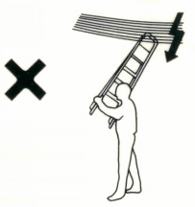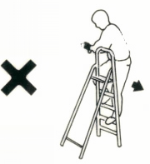

- Draudžiama dirbti stovint ant kopėčių daugiau nei 5 m aukštyje, matuojant nuo pagrindo iki laiptelio, ant kurio stovima.
- Kopėčios turi būti naudojamos tik pagal paskirtį. Paprastųjų kopėčių negalima surišti, sujungti sandūra, veržti varžtais ar sukalti, jei jos tam nėra pritaikytos.
- Kopėčių ilgis (aukštis) turi būti toks, kad darbininkas galėtų dirbti stovėdamas.
- Pastatytas kopėčias reikia viršuje dviejose vietose pririšti prie nejudamos konstrukcijos. Jeigu negalima patikimai pritvirtinti kopėčių viršaus, taip pat dirbant toje vietoje, kur dažnai vaikšto žmonės, reikia, kad kopėčias prilaikytų kitas darbuotojas.
- Kopėčias, statomas priešais duris ar vartus turi prilaikyti kitas darbuotojas, arba duris užrakinti.
- Ilgas kopėčias, kurios po lipančio ar stovinčio ir dirbančio žmogaus kojomis linksta ir siūbuoja, reikia per vidurį sutvirtinti kitomis trumpesnėmis kopėčiomis arba lenta. Pernešamosios kopėčios neturi būti ilgesnės kaip 5m.
- Kopėčias draudžiama statyti ant netvirto (paveikslas 4.10) ar nestabilaus pagrindo, pavyzdžiui, automobilio, priekabos ar pastolių.
- Kopėčias galima statyti tik ant nejudamo, tvirto ir horizontalaus pagrindo. Kopėčių ilginiai turi būti vienodai ir patikimai atremti. Jei to padaryti neįmanoma, vieną iš ilginiu reikia patikimai pailginti. Jei būtina, taip pat reikia imtis specialiu priemonių, kad kopėčios neslystų. Nedidelius aukščio skirtumus galima kompensuoti naudojant papildomas atramas (paveikslas 4.11).
- Skečiamąsias kopėčias ant laiptu ir nuožulniu plokštumų galima statyti tik pailginus jų ilginius ir tik jei šios tam pritaikytos.
- Atremiamosios, sudedamosios ir ištraukiamosios (sekcijinės) kopėčios statomos tinkamu kampu - paprastai 60-70° kampu (paveikslas 4.12 – statymo kampo parinkimas).
- Atremiamosios kopėčios visada turi būti apsaugotos nuo slydimo. Tai daroma, pavyzdžiui, prie kopėčių apačioje arba viršuje pritvirtinant slysti neleidžiantį įtaisą ar panaudojant kitus slydimą eliminuojančius būdus.
- Jei dirbama ant ilgesnių kaip 5 m ir nepritvirtintu kopėčių, apačioje turi jas laikyti kitas darbuotojas.

paveikslas 4.10 paveikslas 4.11 paveikslas 4.12
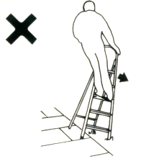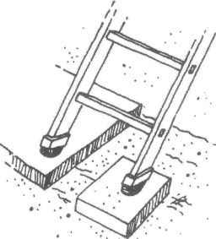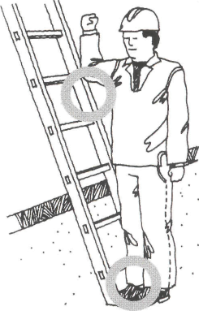

- Skečiamosios kopėčios turi būti iš abiejų pusiu saugiai sutvirtintos grandinėmis ar kitokiu būdu, kad jas pastačius ilginiai neišsiskleistu. Grandinės ant ilginiu tvirtinamos maždaug kopėčių trečdalio aukštyje. Tačiau grandines galima tvirtinti maždaug per vidurį, jei kopėčios yra mažiau nei 9 skersiniu (pakopų) (paveikslas 4.13).
- Skečiamųjų kopėčių viršutiniai galai turi nesiliesti vienas su kitu (paveikslas 4.14).
- Kombinuotąsias kopėčias, naudojamas kaip skečiamąsias, reikia tvirtinti iš abiejų pusiu grandinėmis arba kita lygiai taip pat saugia priemone ir naudoti apatine atramą. (paveikslas 4.15)
- Daiktus, reikalingus ant kopėčių dirbančiam žmogui, reikia ne mėtyti, o kelti į viršų su virve, pririštus prie virvės vidurio. Kad keliami daiktai nesiūbuotu, antrąjį virvės galą turi laikyti apačioje stovintis darbuotojas.
- Aukštesnės kaip 1 m lipynių aikštelės turi turėti aptvėrimus (apribojimus). Aptvėrimai turi būti patikimai pritvirtinti prie lipynių.
- Draudžiama:
  - dirbti ant kopėčių ir lipynių arti veikiančių mašinų, transporterių, velenų, skriemulių ir t.t, taip pat virš jų ir apačioje po jais;
  - užlipus ir stovint ant kopėčių, dirbti smūginiais arba mechaniniais įrankiais, (pvz., pramušinėti skylę pneumatiniu arba elektriniu plaktuku), įtempinėti laidus ir kabelius, laikyti viršuje sunkias detales ir t.t.;
  - kitiems darbuotojams pralysti per pristatomas ar išskečiamas kopėčias, - kopėčias reikia apeiti.

paveikslas 4.13 paveikslas 4.14 paveikslas 4.15

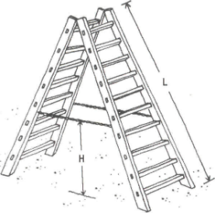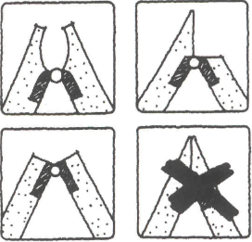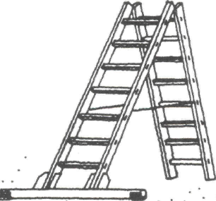
- Kopėčios, kuriomis lipama į darbo vietą, turi būti pakankamai ilgos, kad kyšotų virš paaukštinimo, ant kurio reikia užlipti. Jos turi būti iškilusios mažiausiai l,20 m virš priėjimo vietos (pakloto) (paveikslas 4.7)
- Naudojant daugiadales (sekcijines) sudedamąsias arba ištraukiamąsias kopėčias, atskiros jų dalys turi būti tvirtai sujungtos viena su kita ir fiksuotos. Mobilios (perstumiamos) kopėčios turi būti pastatytos stabiliai ir lipant jos neturi judėti.
- Lipynės su ratukais turi turėti ratukų blokavimo (stabdymo) mechanizmą.
- Išskečiamosios kopėčios turi turėti blokavimo įrenginį, neleidžiantį joms išsiskėsti.

  - DARBUOTOJO VEIKSMAI AVARINIAIS (YPATINGAIS) ATVEJAIS

- Krentant nuo kopėčių reikia stengtis nukreipti kojas žemyn ir bandyti panaudoti kojų amortizacines savybes.
- Lūžus arba darbo metu neleistinai įtrūkus kuriai nors kopėčių konstrukcijos daliai, darbus reikia nedelsiant nutraukti, pranešti tiesioginiam vadovui.
- Pastebėjus, kad gali įvykti nelaimingas atsitikimas ar gedimas, nedelsiant nutraukti darbus, pasitraukti pačiam ir iš pavojingos zonos išvesti kitus šalimais dirbančius darbuotojus ir apie tai informuoti tiesioginį darbų vadovą.
- Įvykus nelaimingam atsitikimui reikia:
  - nukentėjusiam nedelsiant suteikti pirmąją pagalbą ir iškviesti greitąją medicininę pagalbą.
  - nukentėjęs nuo nelaimingo atsitikimo asmuo, jeigu pajėgia, apie tai turi nedelsdamas pranešti tiesioginiam vadovui arba kitam darbdavio įgaliotam asmeniui.
  - asmuo, matęs nelaimingą atsitikimą arba apie jį sužinojęs, turi nedelsdamas suteikti nukentėjusiam pirmąją medicinos pagalbą ir pranešti apie nelaimingą atsitikimą vadovaujantiems asmenims.
  - darbo vieta ir įrengimų būklė, iki kol nelaimingas atsitikimas bus pradėtas tirti, turi išlikti tokia, kokia buvo nelaimingo atsitikimo metu. Jei tai kelia pavojų aplinkinių darbuotojų gyvybei ir sveikatai, gali būti daromi tik būtiniausi pakeitimai, įforminami tam tikru aktu (raštu ir grafiškai, nufotografuota, nufilmuota).
  - įvykus nelaimingam atsitikimui pakeliui į darbą ar iš darbo, nukentėjusysis (jeigu pajėgia) arba šeimos nariai privalo nedelsiant pranešti vadovui.
- Kilus gaisrui:
  - elgtis ramiai, nesutrikti, realiai įvertinti susidariusią situaciją;
  - gaisrą gesinti turimomis pirminėmis gaisro gesinimo priemonėmis (gesintuvu, vandeniu, smėliu, žeme, velėna, uždengiant nedegia medžiaga);
  - apie įvykį informuoti vadovaujantį darbuotoją, iškviesti ugniagesius.
- Darbuotojui pasijutus blogai (pakilus darbuotojo kūno temperatūrai, pajutus ūmius ligų požymius) apie tai pranešti tiesioginiam ar įmonės vadovui ir kreiptis į gydymo įstaigą.
- Atsitikus kitiems nenumatytiems avariniams atvejams, nusiraminti ir nepanikuoti. Perspėti kitus darbuotojus apie esančią grėsmę ir pasišalinti iš pavojingų veiksnių veikimo zonos bei apie tai informuoti tiesioginį vadovą.
- 1. Gelbėjimo tarnybos telefonas – 112.

  - DARBUOTOJO VEIKSMAI BAIGUS DARBĄ

- Sutvarkyti darbo vietą.
- Apie darbo metu iškilusius nesklandumus informuoti tiesioginį ar padalinio vadovą.
- Apžiūrėti naudotas kopėčias ar lipynes ir inventorių bei individualiąsias saugos priemones (jei tokios buvo išduotos) ir pastebėjus kokius nors neatitikimus pranešti apie tai tiesioginiam vadovui bei asmeniui atsakingam už jų priežiūrą.
- Persirengti buitinėse patalpose ir pasidėti darbo drabužius, darbo avalynę, o reikalui esant - atiduoti skalbimui, arba pakeitimui.
- Nusiplauti rankas ir veidą su muilu.

Parengė: | Įmonės pavadinimas | Data
Parengė: | UAB „Darbų saugos projektai“ | 2020-06-10

